BAMIYA (Hibiscus esculentus L.) SABZAVOT O‘SIMLIGI TARKIBIDAGI AMINOKISLOTALAR MIQDORINI ANIQLASH
D.O’.Bozorova
Toshkent davlat agrar universiteti tayanch doktoranti
N.CH Namozov
Toshkent davlat agrar universiteti q.x.f.f.d., dotsent
A.X.Islomov
O‘zRFA akad.O.S.Sodiqov nomidagi Bioorganik kimyo instituti yetakchi ilmiy xodimi k.f.d.
E-mail: islomov-72@mail.ru
SH.A.Tinchlikova
Toshkent davlat agrar universiteti magistranti
https://doi.org/10.5281/zenodo.17853609
Annotatsiya: Ushbu maqolada bamiya (Hibiscus esculentus L.) o‘simligining urug‘i va mevasi tarkibidagi erkin aminokislotalar miqdori aniqlanib, ularning taqqoslovchi tahlili keltirilgan. Erkin aminokislotalarni ajratish va aniqlash yuqori samarali suyuqlik xromatografiyasi (HPLC) usuli yordamida olib borildi. Natijalar bamiya mevasi urug‘iga nisbatan ko‘proq umumiy aminokislotalar kontsentratsiyasiga ega ekanligini ko‘rsatdi.
Kalit so`zlar: bamiya mevasi, aminokislotalar, valin, triptofan, fenilalanil kontsentratsiyasi

DETERMINATION OF AMINO ACID CONTENT IN OKRA (Hibiscus esculentus L.) VEGETABLE PLANT
Abstract: In this study, the content of free amino acids in the seeds and fruits of Hibiscus esculentus L. (okra) was determined, and a comparative analysis of their composition was presented. The separation and identification of free amino acids were carried out using high-performance liquid chromatography (HPLC). The results showed that the fruit of okra contained a higher total concentration of amino acids compared to its seeds.
Keywords: okra fruit, amino acids, valine, tryptophan, phenylalanine concentration

ОПРЕДЕЛЕНИЕ СОДЕРЖАНИЯ АМИНОКИСЛОТ В ОВОЩНОМ РАСТЕНИИ БАМИЯ (Hibiscus esculentus L.)
Аннотация В данном исследовании определено содержание свободных аминокислот в семенах и плодах растения Hibiscus esculentus L. (бамия), а также представлено их сравнительное анализирование. Разделение и идентификация свободных аминокислот проводились с использованием метода высокоэффективной жидкостной хроматографии (ВЭЖХ). Полученные результаты показали, что плоды бамии содержат более высокую общую концентрацию аминокислот по сравнению с её семенами.
Ключевые слова: плоды бамии, аминокислоты, валин, триптофан, концентрация фенилаланина

KIRISH
Tabiiy birikmalar o‘simliklarda jarayonlarni tezlashtirib, tashqi ta’sirlardan himoya qiladi, shuningdek, guli va mevasiga rang va ta’m berib, boshqa qo‘shimcha vazifalarni bajaradi. Bu xususiyatlar asosan ikkilamchi metabolitlar tufayli namoyon bo‘ladi.[1]O‘simliklarning turli organlaridan oqsil, uglevod, efir moylaridan tashqari polifenollar, flavonoidlar, tanninlar, karatinoidlar, saponinlar, terpenoidlar, alkaloidlar, glikozidlar, vitaminlar kabi qimmatbaho biologik faol moddalar olinadi. Masalan, yurak glikozidlari va ba'zi alkaloidlar faqat o‘simliklardan olinadi. O‘simliklardan shuningdek, dori tayyorlash uchun ekstraktlar, qaynatma va damlama olinadi. Bu borada Bamiya (Hibiscus esculentus L.) o`simligi ham ahamiyatli bo`lib, uning urug’i, mevasi hatto bargining ham o`rni beqiyos. Bamiya (Hibiscus esculentus L.) — oziqaviy, dorivor va biokimyoviy jihatdan qimmatli o‘simliklardan biri hisoblanadi. Uning mevalari va urug‘lari tarkibida oqsillar, aminokislotalar, yog‘lar hamda biologik faol birikmalar mavjud. Ushbu tadqiqotning maqsadi bamiya urug‘i va mevasi tarkibidagi erkin aminokislotalarni ajratish, ularni miqdoriy aniqlash hamda taqqoslashdan iborat.
Bamiya (Hibiscus esculentus L.) o`simligida ko'plab biologik faol moddalar mavjud, ulardan biri aminokislotalardir. Aminokislotalar organizmda oqsillarni sintez qilish, fermentlar faoliyati va neyrotransmitterlar ishlab chiqarishda muhim rol o'ynaydi.[2-5]
NAZARIY QISM
Bamiya (Hibiscus esculentus L.) o‘simligining mevasi, quritilgan mevasi, yaproqlari va ildizlarining kimyoviy tarkibi o‘rganildi. Tadqiqot natijalari shuni ko‘rsatdiki, bamiyaning barcha qismlari biologik faol moddalar, vitaminlar, mineral elementlar va antioksidantlar bilan boy bo‘lib, uni oziq-ovqat va farmatsevtik sohalarda qo‘llash imkoniyatlari kengdir. Bamiyaning nafaqat mevasi, balki quritilgan mevalari, yaproqlari hamda ildizi ham boy kimyoviy tarkibga ega bo‘lib, ularni turli tibbiy va oziq-ovqat maqsadlarida foydalanish mumkin. Ayrim aminokislotalar hususiyatlari haqida ma`lumotlar keltirib o‘tamiz,Glutamin kislotasi- Bu aminokislota markaziy asab tizimi uchun muhimdir. U asab hujayralari orasida signal uzatishni qo'llab-quvvatlaydi va miyadagi energiya ishlab chiqarish jarayonlarida ishtirok etadi.Arginin - Arginin organizmda nitrik oksid ishlab chiqarilishiga yordam beradi, bu esa qon tomirlarini kengaytiradi va qon aylanishini yaxshilaydi. Bu aminokislota immun tizimini kuchaytirish, jarohatlar va yallig'lanishni tiklashda ham muhim rol o'ynaydi. Leysin - monoaminomonokarbon aminokislota rangsiz kristall modda. suyuqlanish temperaturasi 293-295°С (parchalanish bilan), sovuq suvda yomon eriydi, 1820-yilda fransuz olimi A.Brakonno muskul toʻqimasidan olgan. Hayvon va oʻsimlik organizmidagi oqsillar tarkibiga kiradi. Odam va hayvon organizmida sintezlanmagani sababli almashtirib bulmaydigan aminokislotalardan biri hisoblanadi. Leysinmushaklarning tiklanishi va o'sishida ishtirok etadi. Bundantashqari, u organizmning oqsil sintezini qo'llab-quvvatlaydi. Lizin – immun tizimini kuchaytiradi, kollagen ishlab chiqarishda ishtirok etadi va suyaklar va teri salomatligini qo'llab-quvvatlaydi. Serin-asab tizimi, ayniqsa, miyadagi signal uzatishda muhim rol o'ynaydi. U shuningdek, oqsil sintezi va metabolizmda ishtirok etadi.Treonin-kollagen va elastin ishlab chiqarilishida muhim aminokislota bo'lib, teri va boshqa bog'lanish to'qimalarining salomatligini qo'llab-quvvatlaydi. Fenilalanin-asab tizimidan nefrin va dopamin kabi neyrotransmitterlar ishlab chiqarilishida ishtirok etadi. Bu aminokislota ruhiy holatni yaxshilashda yordam berishi mumkin. Prolin-kollagen sintezida ishtirok etadi, bu esa teri va bo'g'imlar uchun muhimdir. Shuningdek, u hujayra tuzilmasining mustahkamligini ta'minlashga yordam beradi. Triptofan - serotonin ishlab chiqarilishida ishtirok etadi, bu esa kayfiyatni yaxshilash va uyquni tartibga solishda yordam beradi. Valin-mushaklarning tiklanishiga yordam beradi va energiya ishlab chiqarishni qo'llab-quvvatlaydi. Shuningdek, bu aminokislota organizmning stressga qarshi kurashishda ishtirok etadi.Aminokislotalar bamiya mevasi va urug'ining muhim biologik moddalari bo'lib, ularning ta'siri katta ahamiyatga ega.Ularni aniqlashda HPLC, GC-MS va NMR kabi zamonaviy laboratoriya usullari qo‘llaniladi. Bamiya mevasi va urug'ining 20 xil aminokislota miqdori YuSSX qurulmasida o‘rganildi.[8-10].

MATERIALLAR VA USLUBLAR

Bamiya o‘simligi tarkibidagi erkin aminokislotalarning miqdorini aniqlash jarayoni yuqori samarali suyuqlik xromatografiyasi (YuSSX, HPLC - High-Performance Liquid Chromatography) usuli yordamida amalga oshirildi. Ushbu analitik metod o‘zining yuqori sezgirligi, selektivligi va takrorlanuvchanligi bilan ajralib turib, bamiya o‘simligining mevasi hamda urug‘idan tayyorlangan ekstraktlari tarkibidagi erkin aminokislotalarni aniq spektral parametrlari (retensiya vaqti, pik maydoni, absorbsiya koeffitsienti) asosida ajratish va identifikatsiya qilish imkonini berdi. Hibiscus esculentus L. tarkibidagi erkin aminokislotalarni ajratib olish uchun, namunalarning suvli ekstraktidan oqsillari va peptidlarini cho‘ktirish ishlari sentrifuga priborida amalga oshirildi. Buning uchun 1 ml tekshirilayotgan namunaga 1 ml dan (aniq hajmda) 20% li TXUK qo‘shildi. 10 daqiqadan so‘ng cho‘kma 15 daqiqa davomida 8000 aylanish tezligida sentrifugalash orqali ajratib olindi. 0,1 ml cho‘kma usti suyuqligi ajratib olinib, liofil quritildi. Gidrolizat bug‘latildi, quruq qoldiq trietilamin-atsetonitril-suv (1:7:1) aralashmasida eritildi hamda quritildi.

Kislotani neytrallash uchun bu jarayon ikki marta takrorlandi. Feniltioizotsianat bilan reaksiya orqali A.Steven hamda Cohen Daviel (1988-y) usuli bo‘yicha aminokislotalarning feniltiokarbamil-hosilalari (FTK) olindi. Aminokislota hosilalarini identifikatsiyalash YuSSX usulida amalga oshirildi. YuSSX shartlari: DAD detektorli Agilent Technologies 1200 xromatografi, 75x4.6 mm Discovery HS C18 ustuni. A: 0,14M Ch3COONa + 0,05% TEA pH 6,4, B:CH3CN. Oqim tezligi 1,2 ml/min, yutilish 269 nm. Gradient %B/min:
1-6%/0-2.5min; 6-30%/2.51-40min; 30-60%/40,1-45min; 60-60%/45,1-50min; 60-0%/50,1-55min.

Natijalar va muhokama. Olib borilgan tadqiqot natijalariga ko‘ra, Hibiscus esculentus L. o‘simligi mevasi tarkibida Asparaginovaya k-ta va Glutaminovaya k-ta aminokislotalar uchramagan bo‘lsa, Serin 0,269 mg/gr, Glitsin 2,288 mg/gr, Asparagin 2,336 mg/gr, Glutamin 1,096 mg/gr, Sistein 0,280 mg/gr, Treonin 2,064 mg/gr, Argenin 0,088 mg/gr, Alanin 1,095 mg/gr, Prolin 8,514 mg/gr, Tirozin 0,355 mg/gr, Valin 0,500 mg/gr, Metionin 0,604 mg/gr, Gistidin 1,394 mg/gr, Izoleysin 0,228 mg/gr, Leysin 0,282 mg/gr, Triptofan 2,733 mg/gr, Fenilalanin 0,155 mg/gr hamda Lizin 0,314 mg/gr uchrashi aniqlandi (1-rasm)
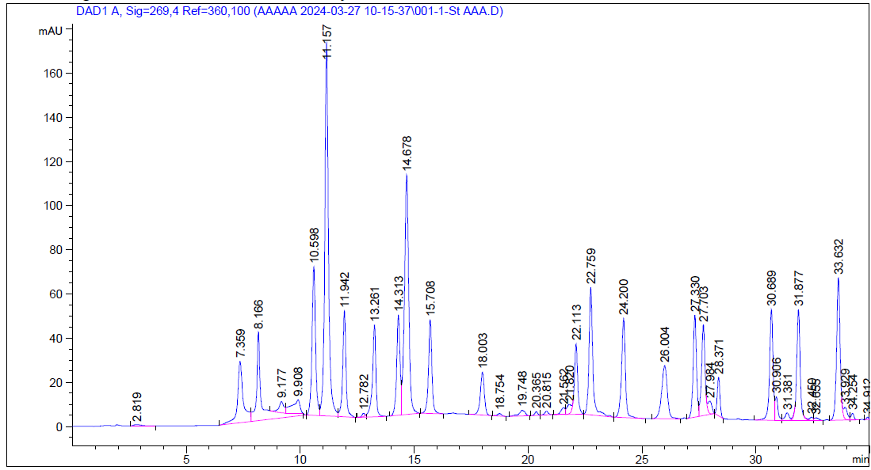
1-rasm. Aminokislotalar standarti
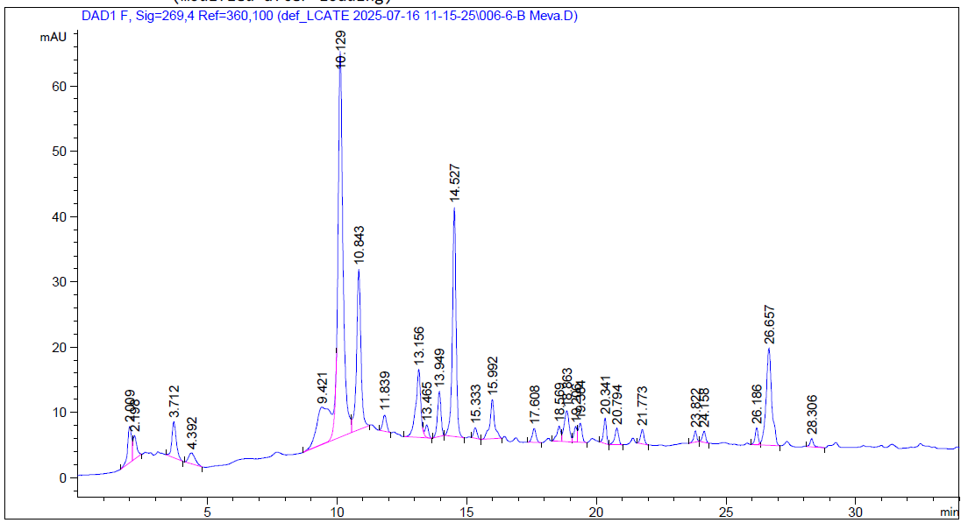
2-rasm. Bamiya o‘simligi mevasi tarkibidagi aminokislotalar miqdori

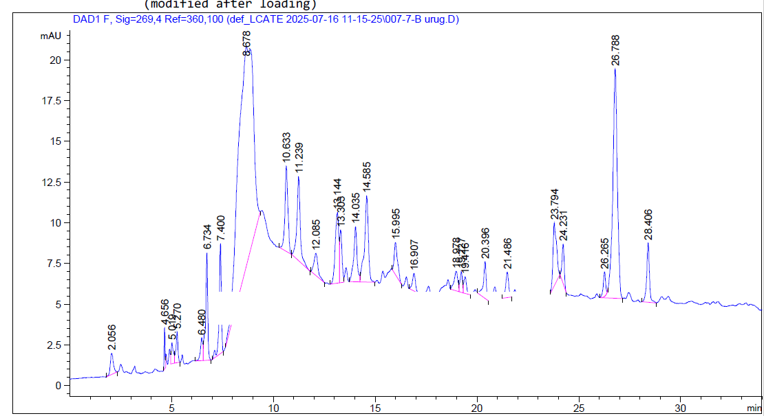
3-rasm. Bamiya o‘simligi urug‘i tarkibidagi aminokislotalar miqdori
1-jadval. Hibiscus esculentus L. o‘simligi (mevasi va urug‘i) kukuni tarkibidagi aminokislotalar miqdorini aniqlash
(О‘zRFA akadеmik О.S.Sоdiqоv nоmidagi biооrganik kimyо instituti 2025-y)
Aminokislotalarning nomi | Bamiya mevasi | Bamiya urug‘i
Aminokislotalarning nomi | Konsentratsiya mg/gr
Asparaginovaya k-ta | 0,000 | 1,877
Glutaminovaya k-ta | 0,000 | 1,127
Serin | 0,269 | 0,549
Glitsin | 2,288 | 0,483
Asparagin | 2,336 | 0,467
Glutamin | 1,096 | 0,873
Sistein | 0,280 | 0,332
Treonin | 2,064 | 0,747
Argenin | 0,088 | 0,139
Alanin | 1,095 | 0,667
Prolin | 8,514 | 1,713
Tirozin | 0,355 | 0,123
Valin | 0,500 | 0,355
Metionin | 0,604 | 0,336
Gistidin | 1,392 | 0,835
Izoleysin | 0,228 | 0,806
Leysin | 0,282 | 0,383
Triptofan | 2,733 | 2,684
Fenilalanin | 0,155 | 0,438
Lizin | 0,314 | 0,304

Shuningdek, bamiya o‘simligi urug‘i tarkibida Asparaginovaya k-ta 1,877 mg/gr, Glutaminovaya k-ta 1,127 mg/gr, Serin 0,549 mg/gr, Glitsin 0,483 mg/gr, Asparagin 0,467 mg/gr, Glutamin 0,873 mg/gr, Sistein 0,332 mg/gr, Treonin 0,747 mg/gr, Argenin 0,139 mg/gr, Alanin 0,667 mg/gr, Prolin 1,713 mg/gr, Tirozin 0,123 mg/gr, Valin 0,355 mg/gr, Metionin 0,336 mg/gr,Gistidin 0,835 mg/gr, Izoleysin 0,806 mg/gr, Leysin 0,383 mg/gr, Triptofan 2,684 mg/gr, Fenilalanin 0,438 mg/gr hamda Lizin 0,304 mg/gr ni tashkil etdi.
Bamiya o‘simligi tarkibida erkin aminokislotalar spektri keng bo‘lib, u o‘simlikning metabolik faoliyatini va biologik qiymatini belgilovchi asosiy bioaktiv komponentlardan biridir. O‘tkazilgan xromatografik tahlillar natijasida asparaginovaya k-ta, glutaminovaya k-ta, serin, glitsin, asparagin, glutamin, sistein, treonin, argenin, alanin, prolin, tirozin, valin, metionin, gistidin, izoleysin, leysin, triptofan, fenilalanin hamda lizin aminokislotalari aniqlangan. Ushbu birikmalar o‘simlikning fiziologik va biokimyoviy jarayonlari, jumladan oqsil biosintezi, fermentativ reaktsiyalarni faollashtirish, azot almashinuvini muvofiqlashtirish, va osmotik muvozanatni barqarorlashtirishda faol ishtirok etadi.
Ayniqsa, glutamin va asparagin o‘simlik hujayralarida azot rezerv formasi sifatida muhim ahamiyatga ega bo‘lib, abiotik stress (issiqlik, qurg‘oqchilik, sho‘rlanish) sharoitlarida metabolik homeostazni saqlashda ishtirok etadi. Triptofan esa indoliluksus kislotasi (IAA) biosintezi uchun biogen prekursor hisoblanadi va auxinlar metabolizmi orqali o‘simlikning o‘sish, differensiasiya va gormonlararo muvozanatini tartibga soladi.
Arginin va metionin aminokislotalari esa poliaminlar (putresin, spermidin, spermin) va S-adenozilmetionin (SAM) kabi metil guruh donorlarining manbai sifatida hujayra proliferatsiyasi, differensiasiyasi hamda regeneratsion jarayonlarni tezlashtiradi. Bu esa bamiya o‘simligining metabolik moslashuvchanligini va biokimyoviy faoliyatini kuchaytiradi.
Bamiya o‘simligida aniqlangan erkin aminokislotalarning yuqori kontsentratsiyasi o‘simlikning antioksidant salohiyati bilan bevosita bog‘liq bo‘lib, ular erkin radikallarni neytrallash va reaktiv kislorod turlarining (ROS) zaharli ta’sirini kamaytirishda bevosita yoki bilvosita antioksidant mexanizmlar orqali ishtirok etadi. Ushbu jarayonlar glutation, askorbat va tokoferol sikllarini qo‘llab-quvvatlab, oksidlovchi stressga qarshi tabiiy himoya tizimini mustahkamlaydi.
XULOSA
O‘tkazilgan tadqiqot natijalari bamiya mevasi va urug‘ining aminokislota tarkibi o‘zaro farqlanishini ko‘rsatdi. Meva qismi asosan osmotik stressga bardoshlilik bilan bog‘liq prolin, shuningdek energiya almashinuviga oid aminokislotalarga boy bo‘lsa, urug‘ qismida oqsil sintezi uchun muhim bo‘lgan aspartat va glutamat ko‘proq miqdorda mavjud. Ushbu ma’lumotlar bamiya o‘simligining oziqaviy qiymatini baholash va biotexnologik ishlov berish jarayonlarini optimallashtirishda muhim ahamiyatga ega. Bamiya o‘simligining barcha qismlari biologik faol moddalar va foydali elementlarga boy. Ayniqsa quritilgan mevasi va barglarida oziq moddalar yuqori miqdorda to‘plangan. Bamiya inson salomatligi uchun muhim ozuqa manbai bo‘lib, uni oziq-ovqat sanoatida, parhezda hamda dori vositalari tayyorlashda keng foydalanish imkoniyatlari mavjud.
Foydalanilgan adabiyotlar
- Mahsumov A.G`., Primuhamedov I.M.. Biorganik kimyo. –T., Ibn Sino, 1993, 418 b.
- Физиология и биохимия вторичных метаболитов: краткий курс лекций для аспирантов //Сост.:ФГБОУ ВПО Саратовский ГАУ. – Саратов, 2015. – 53 с.
- A.Yu.Ibodov.,A.N.Yunusxo‘jayev.,Q.A.Ubaydullayev.ToshkentFarmatsevtikainstituti.Voris nashriyoti.-2011.–B.27-29.
- de la Cerda‐Carrasco A. et al. Phenolic composition and antioxidant capacity of pomaces from four grape varieties (Vitisvinifera L.) //Journal of the Science of Food and Agriculture. – 2015. – Т. 95. – №. 7. – С. 1521-1527.
- Tosun H. et al. Ochratoxin A in grape pekmez (grape molasses) consumed in Turkey //Food additives & contaminants: part b. – 2014. – Т. 7. – №. 1. – С. 37-39.
- Ren R. et al. Inter-and intra-varietal genetic variations co-shape the polyphenol profiles of Vitisvinifera L. grapes and wines //Food Chemistry: X. – 2023. – Т. 20.– С. 101030.
- A. A. Ibragimov., V. U. Xo‘jayev., O. M. Nazarov., “Bioorganikkimyo”,o‘quvqo‘llanma,Toshkent.–2016.–B.125-126,210-211.
- Muxаmedov G. I., MirhаmidovаP., Islomov А. X., Mаmаdаliyevа N. I. //“Bioorgаnik kimyo”// dаrslik, “Bokmany print” nashriyoti. Т.-2025 yil. B.384.
- Ibrokhimov B.A., Nizomov R.A. Changes in the yield and biochemical composition of the fruit of okra (Hibiscus esculentus L.) when planting at different times in the conditions of Tashkent region. International Journal of Agriculture, Environment and Bioresearch, 2020, Vol. 5, No 5, pp. 210-215. https://doi.org/10.35410/IJAEB.2020.5564 (№2, Journal impact factor IF=4.083; №16, DIIRJ-Citefactor, IF=0,26; №35, Crossref DOI).
- Valeriana, P. J. Training Resource Text on Crop Development, Major Economic Practices, Disease and Insect Ecology, Insect Pests, Natural Enemies and Diseases of Okra. // 2011, № 5, -P. 23-26
- Verdecia Pompa Pastora, Espinosa Benitez Siria, Liens Tornes Edilio. Influ- encia del esquema de siembra en el cultivo de la Jamaica // Alimentaria. 2004. 41, -№ 359, -Р. 109-112.

